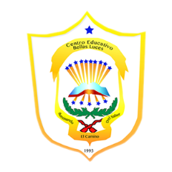

CENTRO EDUCATIVO BILINGÜE BELLAS LUCES

INFORMACIÓN ACTIVA QUINTO

ESPAÑOL/ RELIGIÓN

TEXTO LITERARIO NO LITERA

Maestras: Elizabeth Mosquera, Grupo: 5-AB

Fecha: Del mayo 25, al 5 de junio

OBJETIVO DE APRENDIZAJE

* Diferencia entre texto literario y no literario.
* Reconoce la intención del texto literario y no literario.

Pero los que confían en el Señor renovarán sus fuerzas; volarán como las águilas, correrán y no se fatigarán, caminarán y no se cansarán. [**Isaías 40:31**](https://dailyverses.net/es/isaias/40/31)

* Los textos literarios: Son invenciones y creaciones del hombre en mayor o menor medidas.

Ejemplo: novelas, cuentos, leyendas, mitos, poesías.

* Los textos no literarios: reflejan realidades. Ejemplo: científicos, administrativos, jurídicos, periodísticos, humanísticos, narrativos y digitales.

Los textos literarios y no literario se definen por su estructura y su intención. El texto narrativo tiene un inicio, un nudo y un desenlace; tiene la intención de entretener, divertir, aleccionar. Mientras que el texto expositivo tiene una introducción, un desarrollo y una conclusión; con la intención de informar, convencer, instruir, presentar procesos y ofrece conocimientos.

El lenguaje de un texto literario expresa emoción, sentimientos, mediante el uso de la rima o palabras bellas o eróticas. El lenguaje no literario es objetivo directo y sencillo; propio de una investigación.

ACTIVIDEDES

1. Lee un cuento literario y analiza su intención y estructura.
2. Crea una campaña contra el bullying o acoso escolar. (Charla).

* En un texto no literario desarrolla una investigación de una campaña contra el bullying
* Crea un título que represente tu proyecto.
* Dialoga sobre la temática conflictiva de la convivencia.
* Disfruta de la vida en comunidad y la convivencia cotidiana.
* Usa la TIC para informarte sobre tu proyecto.

Criterio a avaluar

1. Presentación
2. Tono de voz
3. Contenido

Desarrolle del libro la página 33, 34



CENTRO EDUCATIVO BILINGÜE BELLAS LUCES

INFORMACIÓN ACTIVA DE QUINTO

TEMA: SISTEMA DE MEDIDAS

Maestras: Elizabeth Mosquera, Grupo: 5-AB

Fecha: Del mayo 25, al 5 de junio

Objetivo de aprendizaje

* Reconocer las unidades de medida del sistema internacional.
* Identificar los múltiplos y los submúltiplos del metro.

RECONOCE TUS VALORES

|  |
| --- |
| Pájaro azul de dibujos animados de pie en la rama de un árbol y ...Un pajarito posaba en un árbol, nunca tiene miedo de la ramas se rompa, porque su confianza no estaba en la rama sino en sus propias alas.  “CREE SIEMPRE EN TI” |

Medir es determinar cuánto de una propiedad hay en cada objeto y se compara mediante un instrumento:

* Longitud: Medida en línea recta.
* Área: Superficie acostada que abarca todos lo que rodea.
* Volumen: Espacio que ocupa un cuerpo.

|  |  |  |
| --- | --- | --- |
| Longitud | Área | Volumen |
|  | B.-Área. - Geudiel Salvador Landeros Prince Geometria | Introducción a la geometría | MiProfe.com |

1. Sistema internacional de medidas (SI): Es el conjunto de unidades de mediada creada para uniformar todas las unidades del mundo su unidad es el metro.

Submúltiplo del metro: Unidades de medida menor que el metro

* Un metro se divide en 10 partes iguales llamadas decímetros (dc).
* Cada decímetro se divide en 10 partes iguales llamadas centímetro (cm).
* Un centímetro se subdivide en 10 partes iguales llamada milímetro. (mm)

Múltiplo del metro: Unidades de medid mayor que el metro

* Kilometro: 1,000 metros
* Hectómetro: 100 metros
* Decámetro: 10 metros

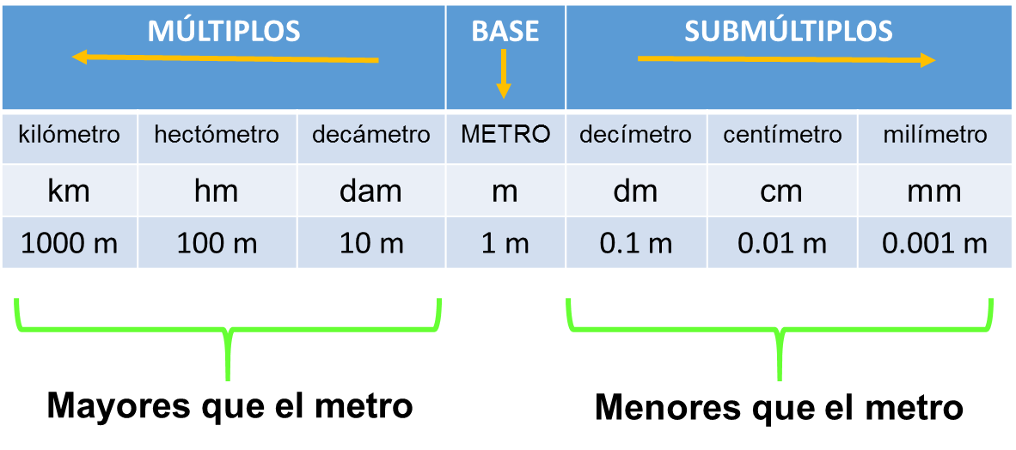

1. Sistema Inglesa de medidas: Es un conjunto de medidas creada en Inglaterra y se utiliza en Panamá: sus unidades son pies, libras, segundo.

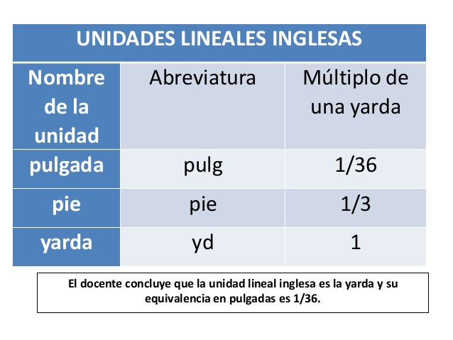



CENTRO EDUCATIVO BILINGÜE BELLAS LUCES

INFORMACIÓN ACTIVA DE QUINTO

CIENCIA NATURALES/F.D.C

SISTEMA REPRODUCTOR HUMANO

Maestras: Elizabeth Mosquera, Grupo: 5-AB

Fecha: Del mayo 25, al 5 de junio

Que Dios te conceda lo que tu corazón desea; que haga que se cumplan todos tus planes.

[**Salmos 20:4**](https://dailyverses.net/es/salmos/20/4)

OBJETIVO DE APRENDIZAJE

* Identifique y describa la estructura que forma el sistema reproductor femenino y masculino.
* Practica las medidas de higiene para mantener una buena salud del sistema reproductor.

CUESTIONARIO

1. ¿Qué es la reproducción?

Es una fuente principal de todo ser vivo ya que por medio de ella se da un nuevo ser.

1. ¿Qué se comparte al nacer un nuevo ser vivo?

Se comparte características generales que permite identificarlo como miembro de una especie.

1. ¿Cómo ser reproduce el ser humano?

Se reproducen sexualmente al unir el ovulo y el espermatozoide dan origen a un descendiente a eso proceso se le llama fecundación.

|  |
| --- |
| Unión del ovulo y el espermatozoide |
| REPRODUCCIÓN DE LOS ORGANISMOS VIVOS: PARA TENER EN CUENTA... |

1. ¿Qué característica tiene las células sexuales?

El ovulo y el espermatozoide son bastante diferente, pero cumple las mismas funciones unirse para producir un nuevo organismo.

|  |  |
| --- | --- |
| Ovulo ( Femenino) | Espermatozoide (Masculino) |
| Es redonde y puede verce a simple vita, su tamaño es aproximado a la punta de una aguja, contiene un alimento en forma de yema para alimentar el embrion. | Posee una cabeza en punta y una larga cola que le permite nadar, solo se obcerva con la ayuda de un microcopio. |

1. ¿Cómo se da la producción del ovulo y el espermatozoide?

* El ovulo: Se libera cada mes.
* El espermatozoide: 200 millones diariamente

1. ¿De qué se encarga el sistema reproductor femenino?

Se encarga de producir ovulo y mantiene el feto o el nuevo individuo donde se desarrolla y produce hormonas que participan en la lactancia.

1. Estructura del sistema reproductor femenino.

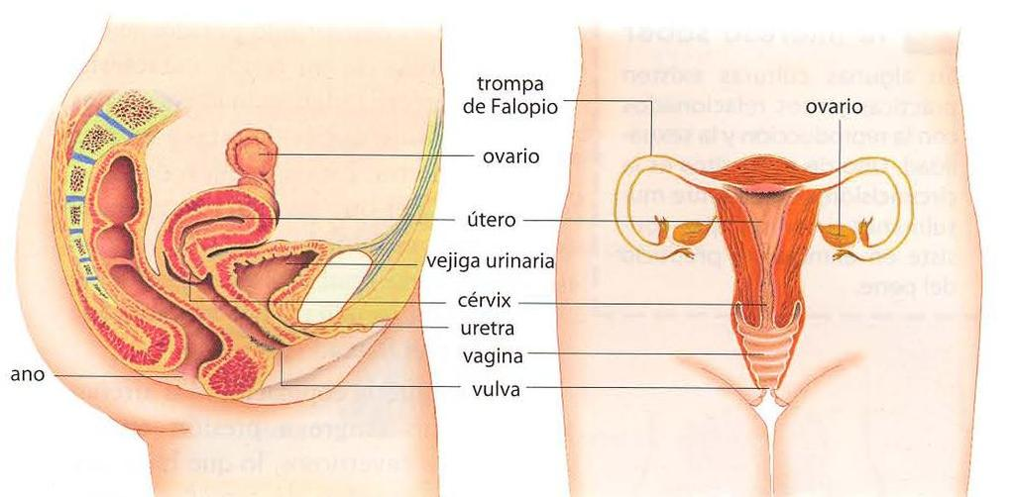

1. ¿De qué se encarga de sistema reproductor masculino?

Se encarga de trasladar el espermatozoide al sistema reproductor femenino.

1. Estructura del sistema reproductor masculino.

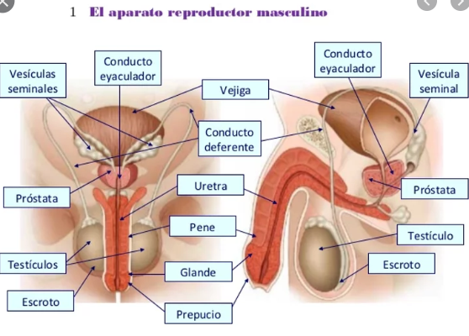

1. ¿Qué es ciclo menstrual?

En la mujer entre 10 y 14 años de edad, los óvulos comienza a liberarse cada mes, el útero se prepara para recibir el ovulo fecundado, este periodo ocurre cada 28 días si no se fecunda, el ovulo es liberado por un flujo de sangre. Esto ocurre hasta aproximadamente los 45 y 50 años de edad que cesa de ovular y ocurre lo que se llama la menopausia.

1. Cuidado e higiene del sistema reproductor.

* Bañarse todos los días para evitar los malos olores.
* Durante la menstruación cambiar frecuentemente la toalla sanitaria y asearse bien.
* Cambiar todos los días la ropa interior.
* Evite usar ropa apretada.

1. Enfermedades del sistema reproductor.

* Sífilis.
* Gonorrea.
* SIDA.
* Herpes.

ACTIVIDADES PARA EL CUADERNO

1. Observa la ilustración y responde.

|  |  |
| --- | --- |
| Célula A | Célula B |
| Hallan vía molecular implicada en el envejecimiento de los óvulos ... | Crean espermatozoides a partir de células de la piel – Prensa Libre |

* ¿Cómo se llama la célula A? ___________________________
* ¿Qué característica presenta la célula A? ___________________________
* ¿Cuál es su función? ___________________________
* ¿Cómo se llama la célula B? ___________________________
* ¿Cuáles son las características de la célula B? ___________________________
* Explique el proceso que produce la unión de la célula A y la célula B

1. Analiza la siguiente lectura y responde FDC.

Karla en una niña de 10 años y cursa el quinto grado. Durante varias semanas presentó síntoma de fatiga y debilidad, fiebre y pérdida de peso. Cuando sus padres las llevaron al médico, le diagnosticaron que era portadora de SIDA.

La forma como ella adquirió esta enfermedad fue a través de una trasfusión de sangre, cuando era pequeña, Cuando los padres de familia del colegio donde ella a asiste, se enteraron de la enfermedad, Hablaron con el director, porque temían que sus hijos se contagiaran.

Desarrollo

* ¿Pueden los compañeros de Karla contagiarse fácilmente? ¿Por qué?
* ¿Se debe discriminar a Karla? Argumenta
* ¿Cómo se puede apoyar a Karla?
* ¿De qué forma se puede ayudar a otras personas con otro tipo de enfermedades o discapacitado?

1. Dibuja, pinta y completa la imagen en el cuaderno

Sistema reproductor femenino

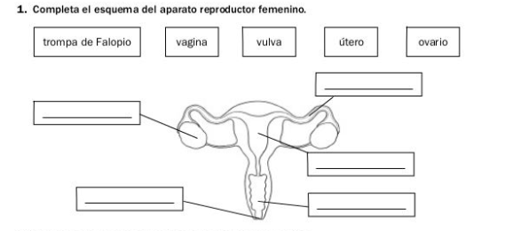

Sistema reproductor masculino

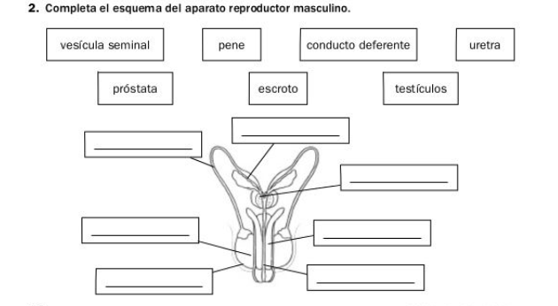



CENTRO EDUCATIVO BILINGÜE BELLAS LUCES

INFORMACIÓN ACTIVA QUINTO

CIENCIAS SOCIALES/ARTÍSTICA

DIVISIÓN POLÍTICA DE PANAMÁ

Maestras: Elizabeth Mosquera, Grupo: 5-AB

Fecha: Del mayo 25, al 5 de junio

OBJETIVO DE APRENDIZAJE

* Cometa sobre los principales clima del país.
* Señale en el mapa la posición de la provincias y comarcar

La división política de un país es la ordenación territorial, Panamá es un estado soberano e independiente desde el 3 de noviembre de 1903 y tiene una extensión territorial de 75, 416, 69 kilómetros cuadrados incluyendo las áreas insulares.

El territorio, panameño está organizado con 10 provincia, 5 comarca, 79 distritos, 675 corregimientos.

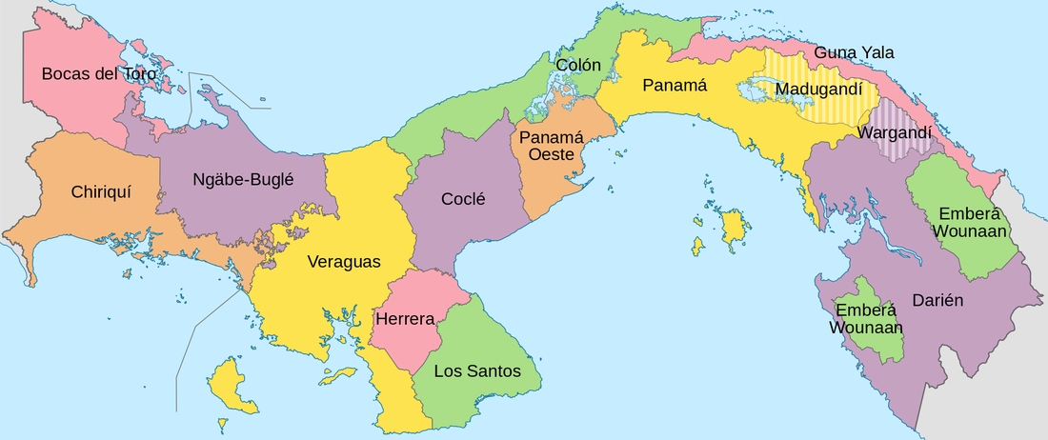

En Panamá cada provincia y comarca son diferente en cuanto a su ubicación geográfica, relieve, clima, hidrografía, superficie, población, modo de vida, dieta alimenticia, tradiciones y costumbre

PROVINCIAS Y SUS CAPITALES

|  |  |
| --- | --- |
| Provincias | Capital |
| 1. Bocas del Torro | Bocas del Torro |
| 1. Coclé | Penonomé |
| 1. Colón | Colón |
| 1. Chiriquí | David |
| 1. Darién | La Palma |
| 1. Herrera | Chitré |
| 1. Los Santos | Las Tablas |
| 1. Panamá | Panamá |
| 1. Panamá Oeste | La chorrera |
| 1. Veraguas | Santiago |

COMARCAS Y CAPITALES

|  |  |
| --- | --- |
| Comarcas | Capital |
| 1. Guna Ayala | El Ponvenir |
| 1. Emberá Wounaan | Unión Choco |
| 1. Ngabe Bugle | Llano Tigri |
| 1. Guna Madugandi | Akua Yala |
| 1. Guna Wargandi | Morti |

Actividades para el cuaderno

* Investigue de cada provincias y comarcas su relieve, clima, hidrografía, superficie.
* Diga cuantos distritos y corregimiento hay en cada provincias y comarcas,
* Dibuje un mapa de la división política de Panamá ubique y pinte cada provincias y comarcas.
* Desarrolle la página 93,94 y 95 del libro de texto.